Kommenttien lisääminen ja tarkastaminen.

Ensimmäiseksi mene omalle nettisivulle ja valitse postaus jota haluat kommentoida.

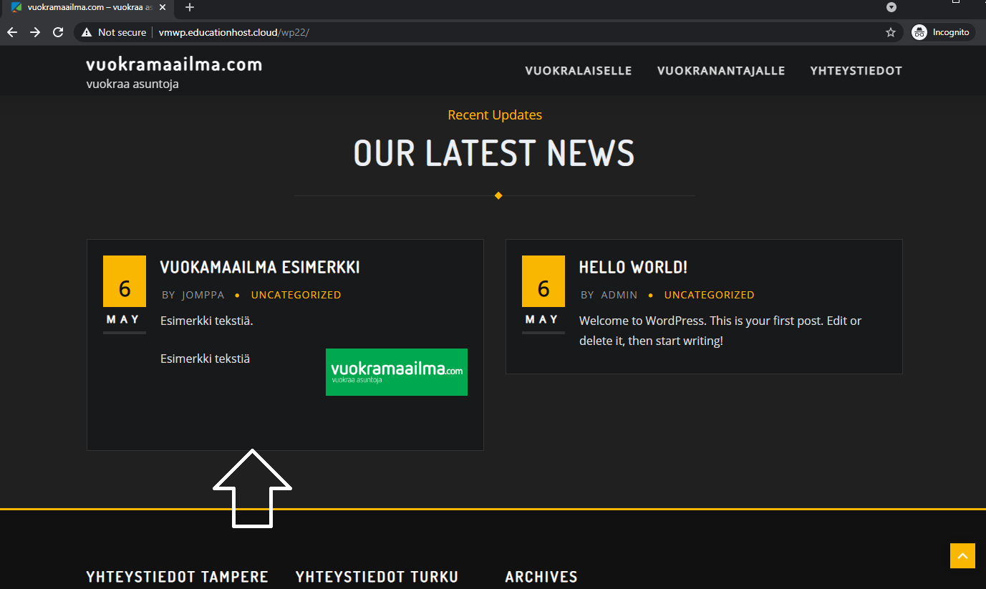

Sitten voit kirjoittaa kommentin ja täytät alla olevat kohdat.

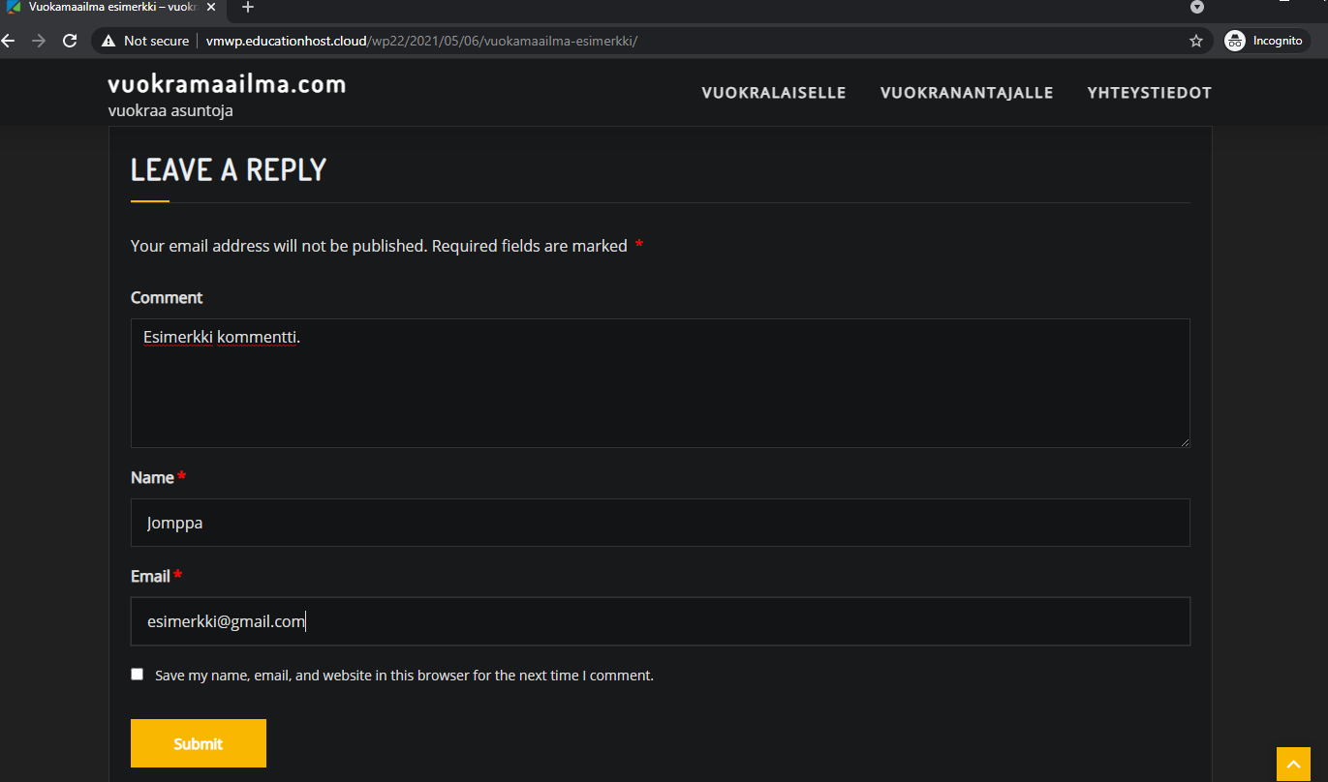

Sitten kommentti odottaa hyväksyntään jonka admin voi tehdä.

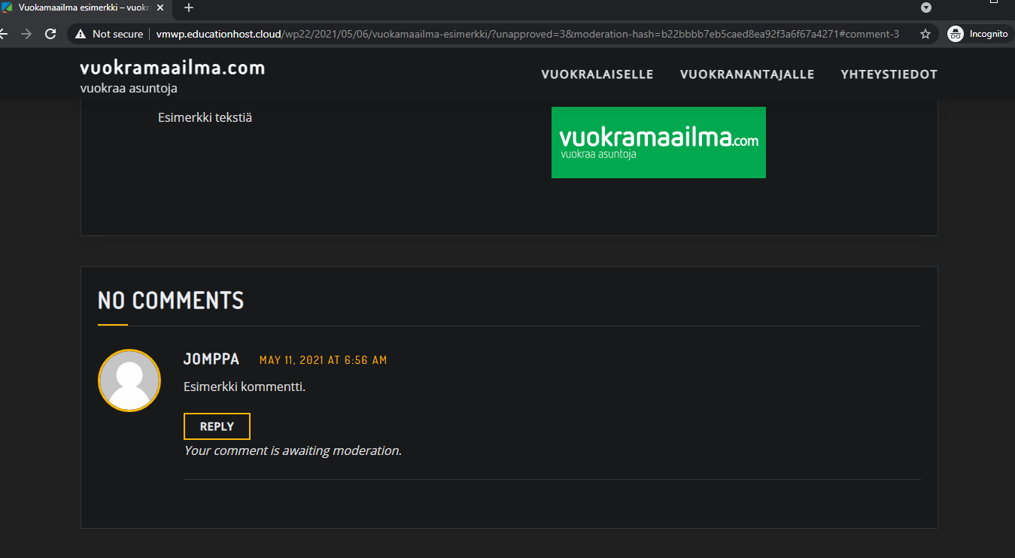

Sitten menet takaisin dashboard näkymään ja klikkaat “Comments” nappia ja siellä pitäisi näkyä kommentti ja voit valita haluatko hyväksyä kommetin painmalla “Approve” tai poistamalla painamalla “Trash” nappia.

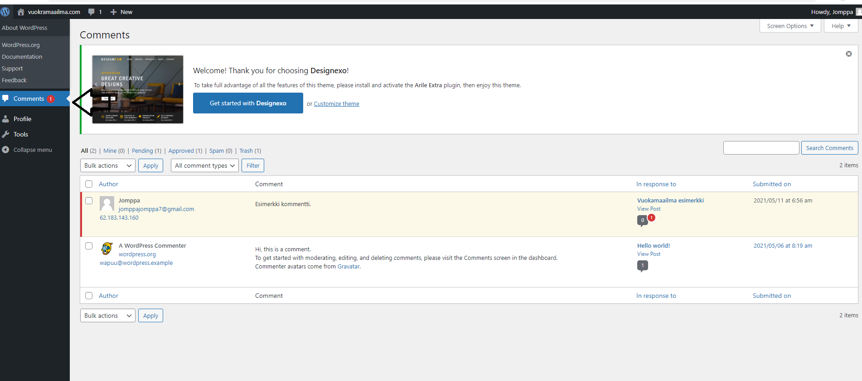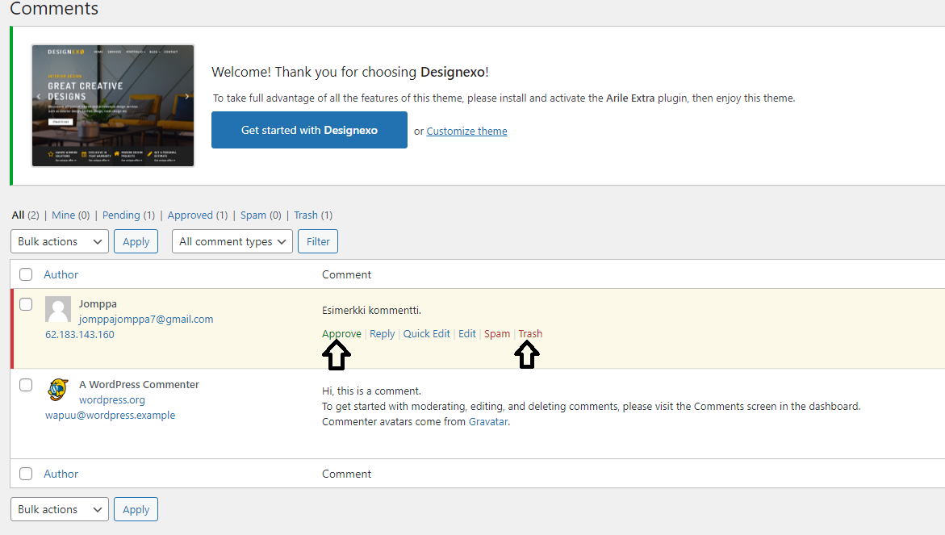

Sen jälkeen kommentin pitäisi näkyä nettisivulla.

